*ПРИЛОЖЕНИЕ А*

*Задание 1* Подготовить плакат «Памятка для программиста» в любом графическом редакторе.

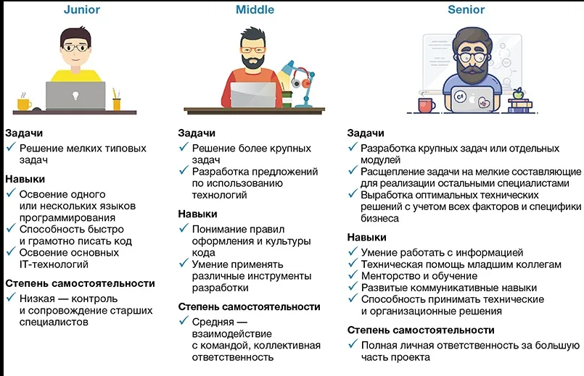

*Задание 2* Составить онлайн-тест по изученному материалу. Сервис для создания теста выбрать самостоятельно

*https://www.testwizard.ru/test.php?id=59076*

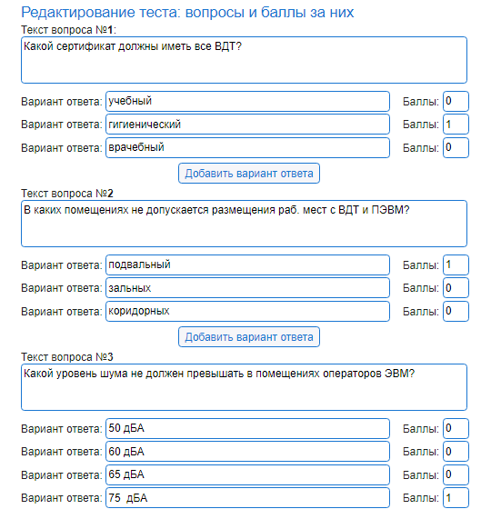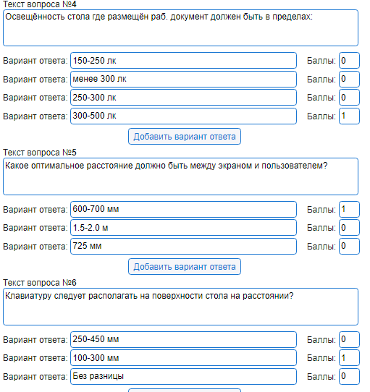

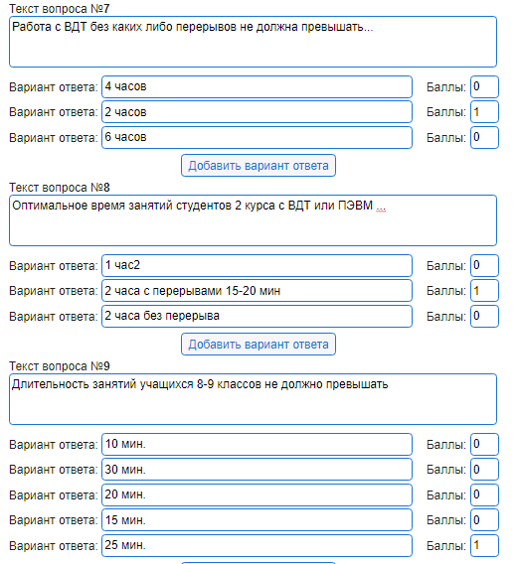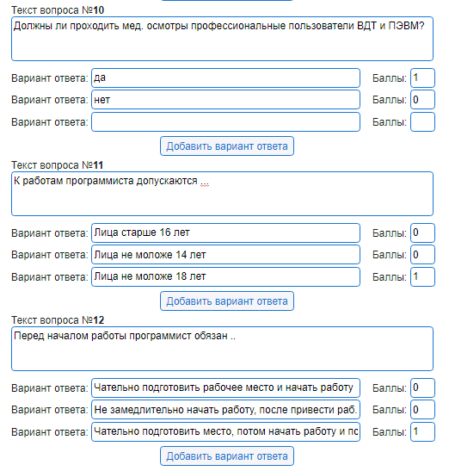

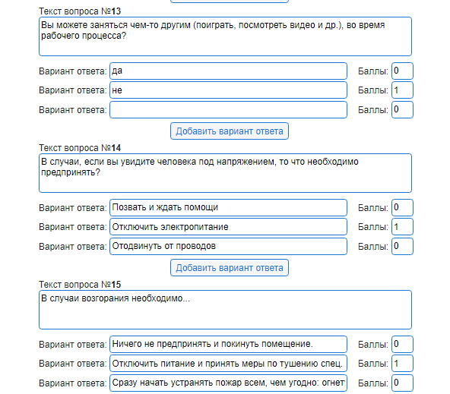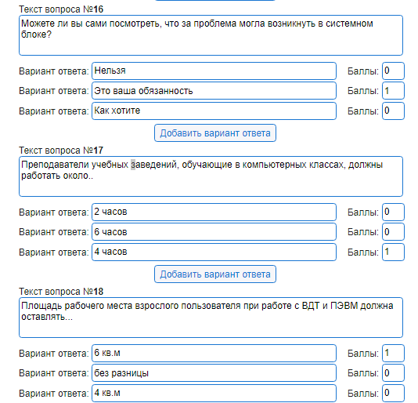

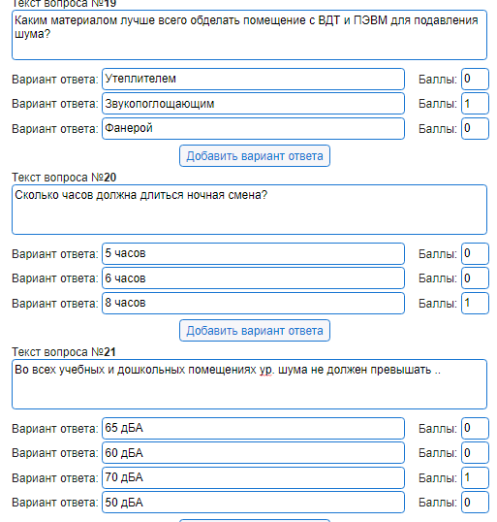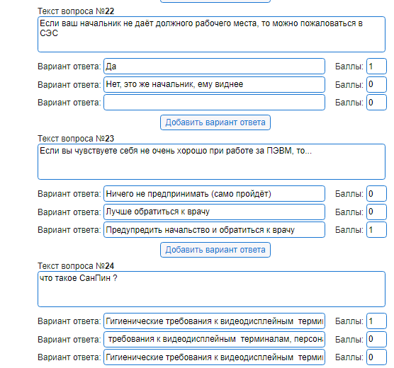

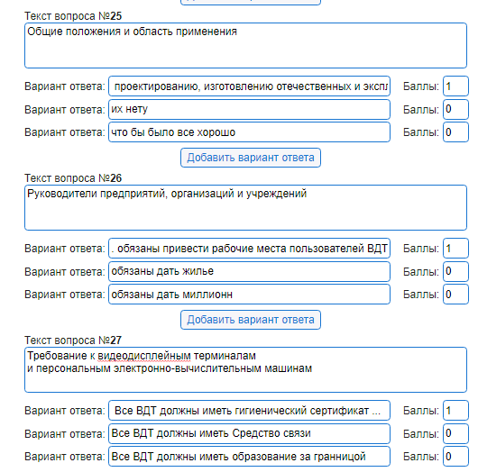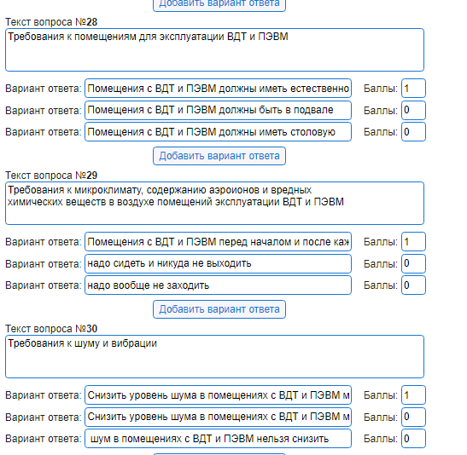

*Задание 4. Сделать презентацию по противопожарной безопасности в кабинете с ПЭВМ.*

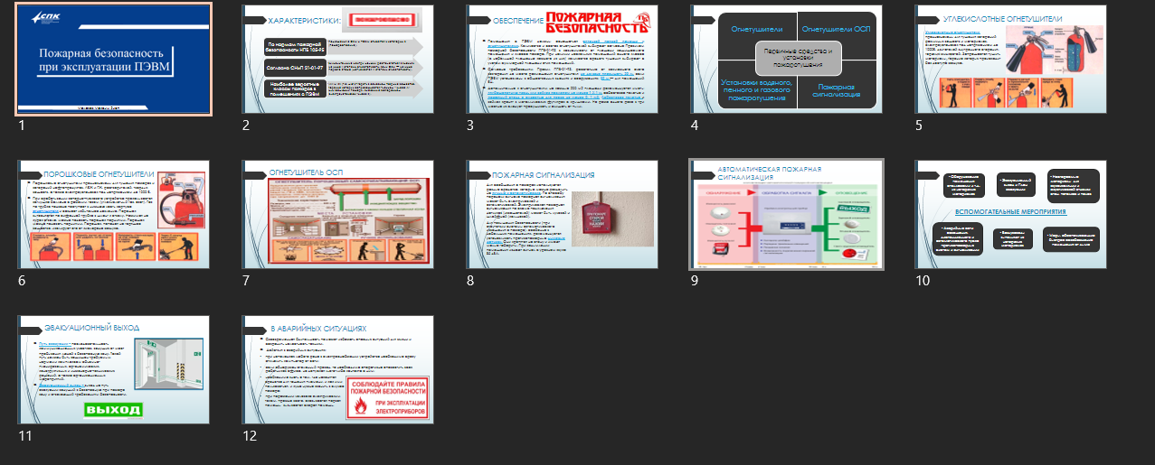

|  |  |
| --- | --- |
| Дополнительно |  |

*Приложение Б*

Задача №1

Дан массив A целых чисел, содержащий 30 элементов. Вычислить и вывести количество и сумму тех элементов, которые делятся на 5 и не делятся на 7

|  |  |
| --- | --- |
| Параметр | Значение |
| 1 | 2 |
| Основные предметно-значимые сущности | A[30] |
| Основные предметно-значимые атрибуты сущностей | **Язык программы C#**  **Алгоритм программы** |
| Основные требования к функциям системы: | Mas –числовое  s- числовое |
| Дополнительно | Mas[30] i%5==0 Mas%7==0 |

Задача №2

Написать метод, вычисляющий значение x2 * y3 * √z. С его помощью определить, с какой тройкой чисел (a, b, c) или (d, e, f) значение будет максимальным.

|  |  |
| --- | --- |
| Параметр | Значение |
| 1 | 2 |
| Основные предметно-значимые сущности | X  Y  Z  a, b, c, или d, e,, f |
| Основные предметно-значимые атрибуты сущностей | **Язык программирование C#**  **Алгоритм программы** |
| Основные требования к функциям системы: | X-числовое  Y-числовое  Z-числовое  a,b,c или d,e,f - числовое  S- числовое |
| Дополнительно | Smax(a,b,c)=x^2+y^3+sqrt(z),  Smax(d,e,f)=x^2+y^3+sqrt(z) |

*Приложение В*

***Цель работы:****Ознакомление с процедурой разработки технического задания на создание программного продукта с применением ГОСТ 19.102-77 «Стадии разработки программ и программной документации».*

*Пример диаграммы объектов:*

На данной стадии выполняются следующие работы:

1. Обоснование необходимости разработки программ:

- постановка задачи;

- сбор исходных материалов;

- выбор и обоснование критериев эффективности и качества;

- обоснование необходимости проведения научно-исследовательских работ.

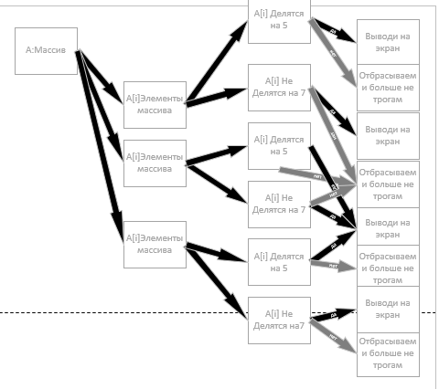

*2. Выполнение научно-исследовательских работ:*

*- определение структуры входных и выходных данных;*

*- предварительный выбор методов решения задач;*

*- обоснование целесообразности применения ранее разработанных программ;*

*- определение требований к техническим средствам;*

*- обоснование принципиальной возможности решения поставленных задач.*

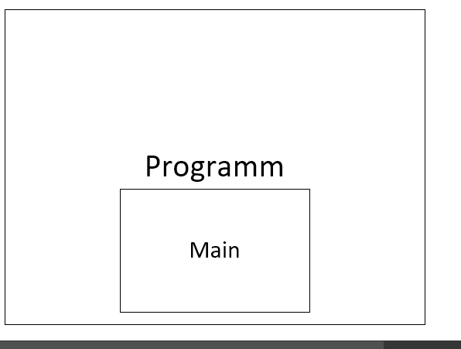

*3. Разработка и утверждение технического задания:*

*- определение требований к программе;*

*- разработка технико-экономического обоснования разработки программы;*

*- определение стадий, этапов и сроков разработки программы и документации на нее;*

*- выбор языков программирования;*

*- определение необходимости проведения научно-исследовательской работы на последующих стадиях.*

*Настоящее техническое задание распространяется на разработку программы для поиска сотрудника, отвечающего требованиям руководителей фирмы и для поиска подходящей работы, которая предназначена для автоматизации работы кадрового агентства.*

## *Наименование и область применения*

## *Наименование*

## *Программный модуль*

## *Анализ предметной области. Определение требований проекта.*

*1.2 Область применения*

*Делит числа на определенные другие числа если не делится отбрасывает а если делится выводит на экран*

## *Основание для разработки*

## *Основание*

*Программа разрабатывается на основе теоретического документа*

## *Тема разработки*

## *Разработка программного модуля «Анализ предметной области. Определение требований проекта.*

*»*

## *Исполнитель:*

*Группа 2 ИСП Малахов Максим*

## *Соисполнители*

*Нет.*

## *Назначение разработки*

## *Для вычисление деление на 5 и на 7*

## *Требования к функциональным характеристикам*

## *Функциональные требования*

*Программа должна обеспечивать возможность выполнения следующих функций:*

* *ввод и корректировка информации о соискателях;*
* *удаление информации о соискателях;*
* *ввод, корректировка информации о работодателях;*
* *удаление информации о работодателях;*
* *поиск соискателей, удовлетворяющих требованиям работодателей;*
* *поиск работодателей, удовлетворяющих критериям соискателей;*
* *формирование отчетов по вакантным должностям, предоставляемых фирмами;*
* *формирование отчетов по квалификациям соискателей на получение вакантных должностей;*

## *Исходные данные*

* *резюме соискателя;*
* *заявки работодателей.*

## *Требования к надежности*

*В разрабатываемой системе необходимо предусмотреть следующие меры защиты:*

* *контроль вводимой информации;*
* *разграничение прав доступа;*
* *защиту от несанкционированного доступа посредствам паролей;*
* *возможность резервного копирования;*
* *автоматического сохранения изменений после завершения транзакций.*

*Время восстановления после отказа, вызванного сбоем электропитания технических средств (иными внешними факторами), не фатальным сбоем операционной системы, не должно превышать времени, необходимого на перезагрузку операционной системы и запуск программы.*

*Время восстановления после отказа, вызванного неисправностью технических средств, фатальным сбоем (крахом) операционной системы, не должно превышать времени, требуемого на устранение неисправностей технических средств и переустановки программных средств.*

## *Условия эксплуатации*

*Минимальное количество персонала, требуемого для работы программы, должно составлять не менее 2 штатных единиц - системный программист и конечный пользователь программы - оператор.*

*Системный программист должен иметь минимум среднее техническое образование.*

*В перечень задач, выполняемых системным программистом, должны входить:*

*задача поддержания работоспособности техническое образование.*

*В перечень задач, выполняемых системным программистом, должны входить:*

* *задача поддержания работоспособности технических средств;*
* *задачи установки (инсталляции) и поддержания работоспособности системных программных средств - операционной системы;*
* *задача установки (инсталляции) программы.*

*Конечный пользователь программы (агент по недвижимости) должен обладать практическими навыками работы с графическим пользовательским интерфейсом операционной системы.*

## *Требования к составу и параметрам технических средств*

*В состав технических средств должен входить IBM-совместимый персональный компьютер (ПЭВМ), включающий в себя:*

* *Процессор Intel(R) Pentium(R) CPU G3260 @ 3.30GHz 3.30 GHz;*
* *оперативную память 4,00 ГБ (доступно: 3,87 ГБ);*
* *жесткий диск объемом 110 Гб, и выше;*
* *манипулятор типа «мышь»;*
* *и так далее...*

## *Требования к информационной и программной совместимости*

*Системные программные средства, используемые программой, должны быть представлены локализованной версией операционной системы Windows 10.*

## *Требования к маркировке и упаковке*

*Не предъявляются.*

## *Требования к транспортированию и хранению*

*Не предъявляются.*

## *Специальные требования*

*Программа должна быть снабжена графическим интерфейсом.*

## *Технико-экономические показатели*

*Ориентировочная экономическая эффективность не рассчитывается.*

*Предполагаемое число использования программы в год – ежедневное использование программы, за исключением выходных дней, в течение рабочего дня.*

## *Стадии и этапы разработки*

## *Стадии разработки*

*Разработка должна быть проведена в три стадии:*

* *разработка технического задания;*
* *рабочее проектирование;*
* *внедрение.*

## *Этапы разработки*

*На стадии разработки технического задания должен быть выполнен этап разработки, согласования и утверждения настоящего технического задания.*

*На стадии рабочего проектирования должны быть выполнены перечисленные ниже этапы работ:*

* *изучение предметной области*
* *проектирование системы*
* *разработка программного программы;*
* *разработка программной документации;*
* *тестирование и отладка программы.*
* *внедрение программы*

## *Порядок контроля и приемки*

[*https://github.com/ToXiC212*](https://github.com/ToXiC212)

*Приложение Г*

1. *Составить диаграмму прецендентов в соответствии с разработанным техническим заданием*.

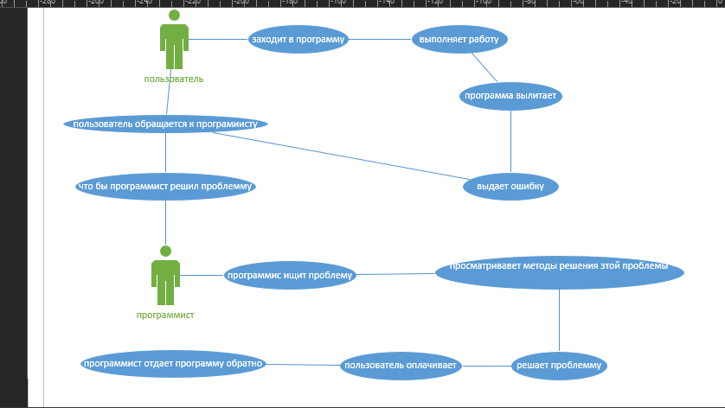

1. Составить диаграмму последовательностей в соответствии с разработанным техническим заданием .

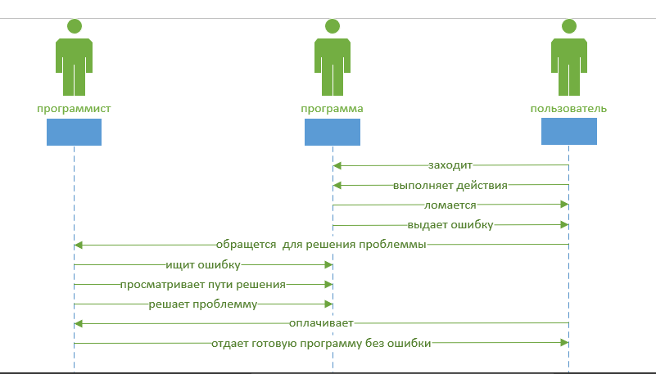

1. Оформить внешнюю спецификацию к задаче по плану:

|  |  |  |  |
| --- | --- | --- | --- |
| Название подсистемы | Название функции | Информационная среда | |
| Входные данные | Выходные данные |
| Назначение (наименование) | Назначение (наименование) |
| 1 матричная | матрица | Матрица A  (30 элементов) | Матрица A (R) |
| 2  вычислительная | 2.1 делятся на 5 | A(1)/5 | A(2) |
| 2.2 не делятся на 7 | a(1)/7 | a(2) |
| 3 Выходная | Вывод матрицы | Матрица А  Данные А(1) ,а(1) | Матрица а  Данные А(2), а(2) |

*Приложение Д*

Разработать диаграмму состояний для каждой подсистемы в спецификации

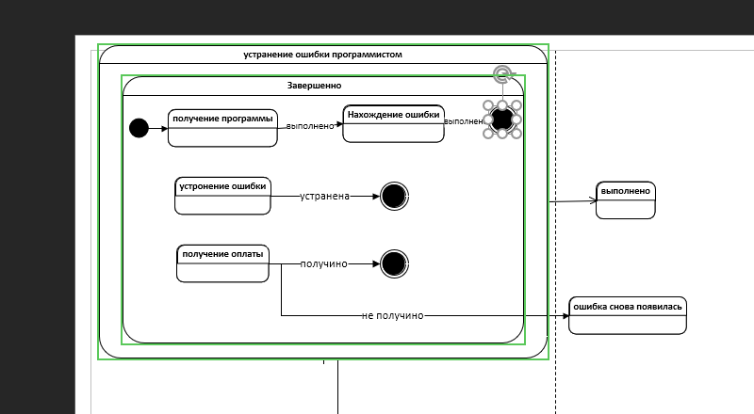

*ЗАДАНИЕ 2*

### ***1 ОБЩИЕ ПОЛОЖЕНИЯ***

### ***1.1 Наименование проектируемой автоматизируемой системы***

*Б1.*

### ***1.2 Документы, на основании которых ведется проектирование*** *Методичка к практическому заданию*

### ***1.3 Организации, участвующие в разработки*** *2 ИСП*

### ***1.4 Стадии и сроки исполнения***

*Срок- 02.12.21*

*Стадии:*

*1 прочитать методические указания*

*2 открыть программу для создания диограммы*

*3 создать по шаблону поменять под себя*

*4 сдать сделанную диограмму*

### ***1.5 Цели, назначение и области использования***

*Наиболее важной целью создания подобных программ является моделирование времени работы объекта от создания до завершения. Подобная диаграмма так же используется для прямого и обратного проектирования системы.*

### ***1.6 Соответствие проектных решений нормам и правилам техники безопасности, пожаро- и взрывобезопасности***

*см. Приложение А*

### ***1.7 Нормативно-технические документы***

*Технический документ, предоставленный студенту 2исп группы*

*02.12.2021.docx*

### ***1.8 НИРы и изобретения, используемые при разработке системы***

*ФОРМАЛЬНОЕ СОДЕРЖАНИЕ:  
При разработке системы никакие НИРы и изобретения не использовались.*

### ***1.9 Очередность создания системы***

*1. Добавление на лист действующих лиц (например: пользователь и программист)*

*2. Запись всех действий, которые происходят между данными лицами*

*3. Запись всех предполагаемый начал и концов*

### ***2 ОПИСАНИЕ ПРОЦЕССА ДЕЯТЕЛЬНОСТИ***

***2.1 Описание постановки задачи:***

***Задачи распределяются между всеми участниками группы (в данном случае между одним участником)***

***2.2 Планирование структуры организаций, штатных расписаний и кадровых политик****Планирование структуры организаций, штатных расписаний и кадровых политик осуществляется в центральном аппарате федерального агентства "Государственные Кадры", и представляется собой выполнение следующих операций:  
- Составление структуры;  
- Утверждение структуры;  
  
Составление структуры представляет собой:  
- Указание имени структуры;  
- Задание параметров;*

### ***3 ОСНОВНЫЕ ТЕХНИЧЕСКИЕ РЕШЕНИЯ***

*УКАЗАНИЯ ГОСТ:  
В разделе "Основные технические решения" приводят:  
1) решения по структуре системы, подсистем, средствам и способам связи для информационного обмена между компонентами системы, подсистем:  
2) решения по взаимосвязям АС со смежными системами, обеспечению ее совместимости;  
3) решения по режимам функционирования, диагностированию работы системы;  
4) решения по численности, квалификации и функциям персонала АС, режимам его работы, порядку взаимодействия;  
5) сведения об обеспечении заданных в техническом задании (ТЗ) потребительских характеристик системы (подсистем), определяющих ее качество;  
6) состав функций, комплексов задач (задач) реализуемых системой (подсистемой);  
7) решения по комплексу технических средств, его размещению на объекте;  
8) решения по составу информации, объему, способам ее организации, видам машинных носителей, входным и выходным документам и сообщениям, последовательности обработки информации и другим компонентам;  
9) решения по составу программных средств, языкам деятельности, алгоритмам процедур и операций и методам их реализации. В разделе приводят в виде иллюстраций другие документы, которые допускается включать по*[*ГОСТ 34.201*](http://www.rugost.com/index.php?option=com_content&view=article&id=91:34201-89&catid=22&Itemid=53)*.*

### ***3.1 Структура системы, перечень подсистем***

*В состав АС Кадры могут входить следующие подсистемы:  
- Подсистема хранения данных;  
- Подсистема приложений операционного управления;  
- Подсистема управления нормативно-справочной информацией;  
- Подсистема анализа;  
- Подсистема интеграции;  
- Подсистема формирования отчетности;  
- Открытый ведомственный информационный ресурс ФА.*

*Подсистема хранения данных предназначена для хранения оперативных данных системы, данных для формирования аналитических отчетов, документов системы, сформированных в процессе работы отчетов.*

*Подсистема приложений операционного управления предназначена для учета работ с персоналом, ввода информация о предприятиях, входящих в состав головного предприятия, их организационном делении и штатном расписании, автоматизации процедур управления персоналом (ведение полной информации о персонале, процедуры оценки персонала, обучения и т.п.), обеспечение всего спектра работ инспекторов управления по труду и заработной плате, автоматическое формирование приказов, справок, учет рабочего времени.*

*Подсистема управления нормативно-справочной информацией предназначена для централизованного ведения классификаторов и справочников, используемых для обеспечения информационной совместимости подсистем.*

*Подсистема анализа предназначена как для анализа кадровых процессов АС, так и для аналитической обработки накопленного массива данных АС.*

*Подсистема интеграции должна обеспечивать следующие основные виды взаимодействия со смежными системами:  
– прием запросов от смежных систем, обработку полученных запросов и предоставление ответов на запросы;  
– передачу запросов в смежные системы и обработку полученных ответов.  
(ФОРМАЛЬНОЕ СОДЕРЖАНИЕ): В ходе выполнения проекта должны быть разработаны форматы данных, протоколы и регламенты взаимодействия Системы со смежными системами.  
Подсистема должна обеспечивать ведение журналов учета поступивших и обработанных запросов, посланных запросов и полученных ответов смежных систем.  
В число смежных систем должны входить:  
– система ведомственного электронного документооборота;  
– т.д.*

*Подсистема формирования отчетности предназначена для создания и формирования отчетов в виде удобном для вывода на печатающие устройства на основе данных АС Кадры, проектирования и разработки форм регламентированной отчетности, настройки планового формирования и доставки регламентированных отчетов, формирования и предоставления по запросам пользователей аналитических и статистических отчетов в различных форматах (включая графические), отображения регламентированных отчетов с помощью веб-интерфейса, вывода подготовленных отчетных форм на печать.*

*Автоматизированная система Открытый ведомственный информационный ресурс (АС ОВИР) должна обеспечивать публичный доступ гражданам Российской Федерации к открытой части информации АС Кадры через Интернет. Также АС ОВИР должна обеспечивать доступ пользователей АС Кадры к операционным данным БД АС (путем предоставления сервисов, позволяющих формировать запросы на получение информации ограниченного доступа, в соответствии с уровнем компетентности пользователя).*

### ***3.2 Способы и средства связи для информационного обмена между компонентами подсистем***

*Входящие в состав АС Кадры подсистемы в процессе функционирования должны обмен информацией на основе открытых форматов обмена данными, используя для этого входящие в их состав модули информационного взаимодействия.  
Форматы данных будут разработаны и утверждены на этапе технического проектирования.  
В состав передаваемых данных входят:  
- Данные НСИ;  
- Сведения о государственных предприятиях;  
- Сведения о персонале;*

***3.3 Взаимосвязь АС со смежными системами***

*АС Кадры должна взаимодействовать следующими смежными системами:  
- Смежная система 1;  
- Смежная система 2.*

*Возможны следующие варианты обмена (АС Кадры и Смежная система 1):  
- Экспорт нормативно-справочной информации;  
- Экспорт выписок штатных расписаний;  
- Импорт нормативно-справочной информации;  
- т.д.  
Результаты выполнения операций импорта и экспорта данных должны регистрироваться в специальном журнале событий и предоставляться по запросу пользователя.*

### ***3.4 Режимы функционирования системы***

*Для АС Кадры определены следующие режимы функционирования:  
- Нормальный режим функционирования;  
- Аварийный режим функционирования.*

*Основным режимом функционирования АС является нормальный режим.  
В нормальном режиме функционирования системы:  
- клиентское программное обеспечение и технические средства пользователей и администратора системы обеспечивают возможность функционирования в течение рабочего дня (с 09:00 до 18:00) пять дней в неделю;  
- серверное программное обеспечение и технические средства северов обеспечивают возможность круглосуточного функционирования, с перерывами на обслуживание;  
- исправно работает оборудование, составляющее комплекс технических средств;  
- исправно функционирует системное, базовое и прикладное программное обеспечение системы.  
Для обеспечения нормального режима функционирования системы необходимо выполнять требования и выдерживать условия эксплуатации программного обеспечения и комплекса технических средств системы, указанные в соответствующих технических документах (техническая документация, инструкции по эксплуатации и т.д.).*

*Аварийный режим функционирования системы характеризуется отказом одного или нескольких компонент программного и (или) технического обеспечения.  
В случае перехода системы в предаварийный режим необходимо:  
- завершить работу всех приложений, с сохранением данных;  
- выключить рабочие станции операторов;  
- выключить все периферийные устройства;  
- выполнить резервное копирование БД.  
После этого необходимо выполнить комплекс мероприятий по устранению причины перехода системы в аварийный режим.*

### ***3.5 Численность, функции и квалификация персонала***

*В требованиях к численности и квалификации персонала на АС приводят:  
- требования к численности персонала (пользователей) АС;  
- требования к квалификации персонала, порядку его подготовки и контроля знаний и навыков;  
- требуемый режим работы персонала АС.*

*ФОРМАЛЬНОЕ СОДЕРЖАНИЕ:  
Численность и квалификация персонала системы должны определяться с учетом следующих требований:  
– структура и конфигурация системы должны быть спроектированы и реализованы с целью минимизации количественного состава обслуживающего персонала;  
– структура системы должна предоставлять возможность управления всем доступным функционалом системы как одному администратору, так и предоставлять возможность разделения ответственности по администрированию между несколькими администраторами;  
– для администрирования системы к администратору не должны предъявляться требования по знанию всех особенностей функционирования элементов, входящих в состав администрируемых компонентов системы;  
– аппаратно-программный комплекс системы не должен требовать круглосуточного обслуживания и присутствия администраторов у консоли управления.  
Штатный состав персонала, эксплуатирующего систему, должен формироваться на основании нормативных документов Российской Федерации и Трудового кодекса.  
Все специалисты должны работать с нормальным графиком работы не более 8 часов в сутки.  
Система реализуется на персональных компьютерах, поэтому требования к организации труда и режима отдыха при работе с ней должны устанавливаться, исходя из требований к организации труда и режима отдыха при работе с этим типом средств вычислительной техники.  
Для обеспечения максимальной работоспособности и сохранения здоровья профессиональных пользователей на протяжении рабочей смены должны устанавливаться регламентированные перерывы: через 2 часа после начала рабочей смены и через 1.5 – 2.0 часа после обеденного перерыва продолжительностью 15 минут каждый или продолжительностью 10 минут через каждый час работы.  
Продолжительность непрерывной работы персонала с разрабатываемой системой и персональными компьютерами без регламентированного перерыва не должна превышать 2 часа.  
Деятельность персонала по эксплуатации системы должна регулироваться должностными инструкциями.*

*ПРИМЕР СОДЕРЖАНИЯ:  
Для эксплуатации АС Кадры определены следующие роли:  
- Системный администратор;  
- Администратор баз данных;  
- Администратор информационной безопасности;  
- Пользователь.*

*Основными обязанностями системного администратора являются:  
- Модернизация, настройка и мониторинг работоспособности комплекса технических средств (серверов, рабочих станций);  
- Установка, модернизация, настройка и мониторинг работоспособности системного и базового программного обеспечения;  
- Установка, настройка и мониторинг прикладного программного обеспечения;  
- Ведение учетных записей пользователей системы.  
Системный администратор должен обладать высоким уровнем квалификации и практическим опытом выполнения работ по установке, настройке и администрированию программных и технических средств, применяемых в системе.*

*Основными обязанностями администратора баз данных являются:  
- Установка, модернизация, настройка параметров программного обеспечения СУБД;  
- Оптимизация прикладных баз данных по времени отклика, скорости доступа к данным;  
- Разработка, управление и реализация эффективной политики доступа к информации, хранящейся в прикладных базах данных.  
Администратор баз данных должен обладать высоким уровнем квалификации и практическим опытом выполнения работ по установке, настройке и администрированию используемых в АС СУБД.*

*Основными обязанностями администратора информационной безопасности являются:  
- Разработка, управление и реализация эффективной политики информационной безопасности системы;  
- Управление правами доступа пользователей к функциям системы;  
- Осуществление мониторинга информационной безопасности.  
Администратор информационной безопасности данных должен обладать высоким уровнем квалификации и практическим опытом выполнения работ по обеспечению информационной безопасности.*

*Основными обязанностями пользователя являются:  
Пользователи системы должны иметь опыт работы с персональным компьютером на базе операционных систем Microsoft Windows на уровне квалифицированного пользователя и свободно осуществлять базовые операции в стандартных Windows.*

*Роли системного администратора, администратора баз данных и администратора информационной безопасности могут быть совмещены в роль*

*Рекомендуемая численность для эксплуатации АС Кадры: - Администратор – 1 штатная единица; - Пользователь – число штатных единиц определяется структурой предприятия;*

### ***3.6 Обеспечение потребительских характеристик системы***

*ПРИМЕР СОДЕРЖАНИЯ:  
В состав основных потребительских характеристик системы входят:  
- надежность;  
- безопасность;  
- производительность;  
- масштабируемость.  
Масштабируемость:  
Масштабируемость АС Кадры обеспечивается следующими основными способами:  
- ...  
- ...  
  
Производительность:  
Общая производительность АС Кадры определяется следующими основными характеристиками:  
- ...  
- ...  
  
т.д.  
пр.*

### ***3.7 Функции, выполняемые системой***

### *функции:*

*оперативное планирование;*

*учет состояния объекта управления;*

*контроль и анализ состояния объекта управления;*

*регулирование – возврат объекта на плановую траекторию.*

### ***3.8 Комплекс технических средств***

### ***[Автоматизированная система управления производством](https://chem21.info/info/793136) — это единый***[***комплекс технических средств***](https://chem21.info/info/1791531)***, предназначенных для***[***повышения эффективности управления***](https://chem21.info/info/1479494)***на всех его уровнях путем***[***совершенствования информационного обеспечения***](https://chem21.info/info/1477628)***,***[***оптимального планирования***](https://chem21.info/info/787001)***и синхронизации хода производства. В этот комплекс должны входить***[***автоматизированная система управления предприятием***](https://chem21.info/info/50653)***, автоматизированная отрасль.***

### ***3.9 Информационное обеспечение системы***

### ***Информационное обеспечение автоматизированной системы (АС) — совокупность форм документов, классификаторов, нормативной базы и реализованных решений по объемам, размещению и формам существования информации, применяемой в АС при ее функционировании [п. 2.8 ГОСТ 34.003-90].***

### ***3.10 Программное обеспечение системы***

*ПРИМЕР СОДЕРЖАНИЯ:  
Программное обеспечение системы состоит из системного и базового программного обеспечения и прикладного программного обеспечения.****Системное и базовое программное обеспечение:*** *В качестве операционной системы серверов баз данных используется: ...  
В качестве операционной системы клиентский ПК могут быть использованы: ...****Прикладное программное обеспечение:*** *Прикладное программное обеспечение состоит из клиентских приложений, приложений формирования отчетов и печати и т.д.  
Клиентское приложение АС Кадры:  
Файловый состав приложения:  
Главный Модуль.ехе - исполняемый файл приложения, отвечает за запуск клиентского приложения АС Кадры.  
...  
...*

### ***4 МЕРОПРИЯТИЯ ПО ПОДГОТОВКЕ ОБЪЕКТА АВТОМАТИЗАЦИИ К ВВОДУ СИСТЕМЫ В ДЕЙСТВИЕ***

*УКАЗАНИЯ ГОСТ:  
В разделе "Мероприятия по подготовке объекта автоматизации к вводу системы в действие" приводят:  
1) мероприятия по приведению информации к виду, пригодному для обработки на ЭВМ;  
2) мероприятия по обучению и проверке квалификации персонала;  
3) мероприятия по созданию необходимых подразделений и рабочих мест;  
4) мероприятия по изменению объекта автоматизации;  
5) другие мероприятия, исходящие из специфических особенностей создаваемых АС.*

### ***4.1 Приведение информации к виду, пригодному для обработки на ЭВМ***

*ФОРМАЛЬНОЕ СОДЕРЖАНИЕ:  
Мероприятия по приведению информации к виду, пригодному для обработки на ЭВМ не проводятся.*

### ***4.2 Мероприятия по подготовке персонала***

*ПРИМЕР СОДЕРЖАНИЯ:  
Необходимо составить следующие программы обучения:  
– для пользователя системы;  
– для администраторов системы.  
  
Для сотрудников центрального представительства необходимо провести обучение по следующим дисциплинам:  
- описание общей концепции АС Кадры;  
- описание структуры АС Кадры;  
- ввод данных в систему;  
- т.д.;  
- пр.  
Для сотрудников региональных подразделения провести обучение по следующим дисциплинам:  
- т.д.;  
- пр.*

### ***4.3 Организация необходимых подразделений и рабочих мест***

*Организация рабочего места и его элементы*

*Включает в себя три общих элемента:*

*оснащение*

*планирование*

*обслуживание*

### ***4.4 Изменение объекта автоматизации***

*ПРИМЕР СОДЕРЖАНИЯ:  
Система функционирует на базе СВТ Заказчика. Для организации новых рабочих мест проводятся строительно-монтажные и пуско-наладочные работы, включая:  
- размещение оборудования;  
- прокладка ЛВС;  
- установка серверных приложений;  
- установка клиентских приложений;  
По завершению перечисленных работ составляется акт приемки в опытную эксплуатацию.*

### ***4.5 Дополнительные мероприятия***

*ПРИМЕР СОДЕРЖАНИЯ:  
При подготовке объекта автоматизации существуют следующие дополнительные мероприятия:  
- Импорт данных из старой системы в АС Кадры;  
- Обновление импортированных данных.*

*Приложение Е*

*Задача №1*

*Дан массив A целых чисел, содержащий 30 элементов. Вычислить и вывести количество и сумму тех элементов, которые делятся на 5 и не делятся на 7*

using System;

public class Program

{

public static void Main()

{

 int[] A = new int[30];

 var rand = new Random();

*for*(int i = 0; i < 30; i ++)

  A[i] = rand.Next(0, 100);

 int kol, summa;*// KOL это количество*

 kol = 0;

 summa = 0;

*for*(int i = 0; i < 30; i ++)

 {

*if*((A[i] % 5) == 0)

  {

*if*((A[i] % 3) != 0)

   {

    kol = kol + 1;

    summa = summa + A[i];

   }

  }

 }

       Console.Write("Сумма: ");

 Console.Write(summa);

 Console.Write(" Количество: ");

 Console.Write(kol);

}

}

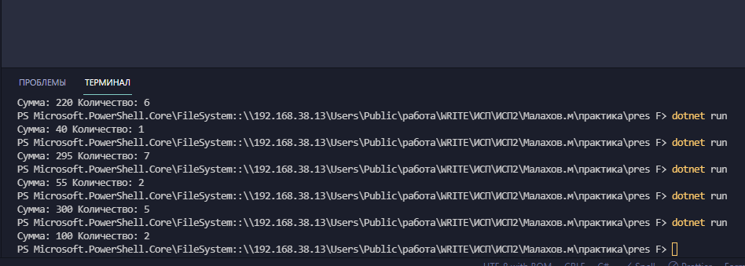

*Задача№2*

Написать метод, вычисляющий значение x2 * y3 * √z. С его помощью определить, с какой тройкой чисел (a, b, c) или (d, e, f) значение будет максимальным

       static double Method(double x, double y, double z)

       {

*return* x*x+y*y*y*Math.Sqrt(z);

       }

Random rnd = new Random();

       double a =rnd.NextDouble();

       double b =rnd.NextDouble();

       double c =rnd.NextDouble();

       double d =rnd.NextDouble();

       double f =rnd.NextDouble();

       double e =rnd.NextDouble();

       double bb=Method(a,b,c);

       double cc=Method(d,f,e);

*if* (bb>cc)

       Console.WriteLine("Max- bb:{0:0.00}",bb);

*else*

       Console.WriteLine("Max- cc:{0:0.00}",cc);

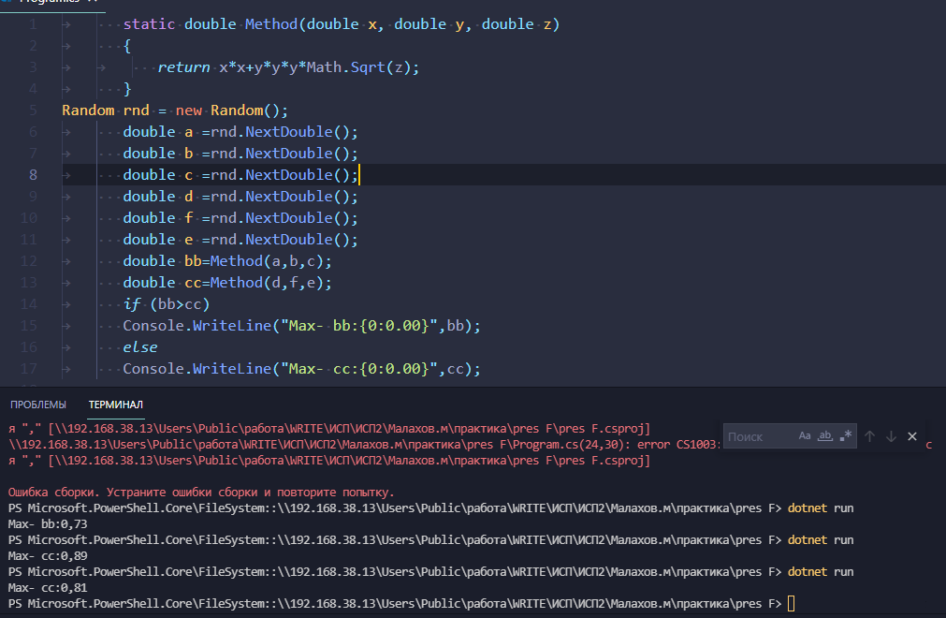

*Задача 3*

Дан массив, содержащий 14 элементов. Все отрицательные элементы заменить на 3. Вывести исходный и полученный массив

            int [] a = {1, 2, 3, 7, 13, -5, 6, -6, 7, -7, 11, -11, 14, -15};

*for* (int i = 0; i < 14; i++){

*if* (a[i] < 0){

              a[i]=3;

              }

        }

*for* (int i = 0; i < 14; i++){

             Console.WriteLine(a[i]);

        }

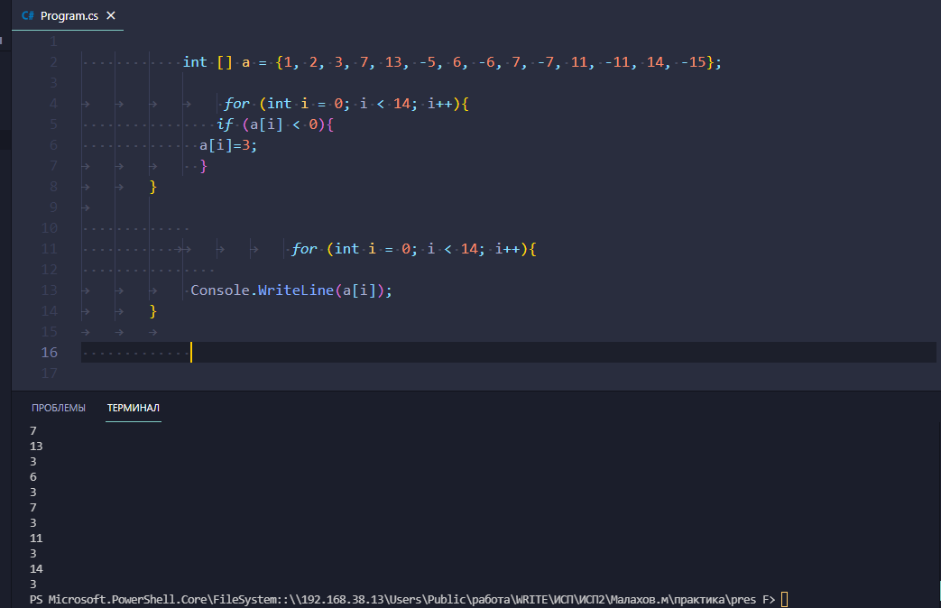

*Приложение Ё*

## *Установка точки останова*

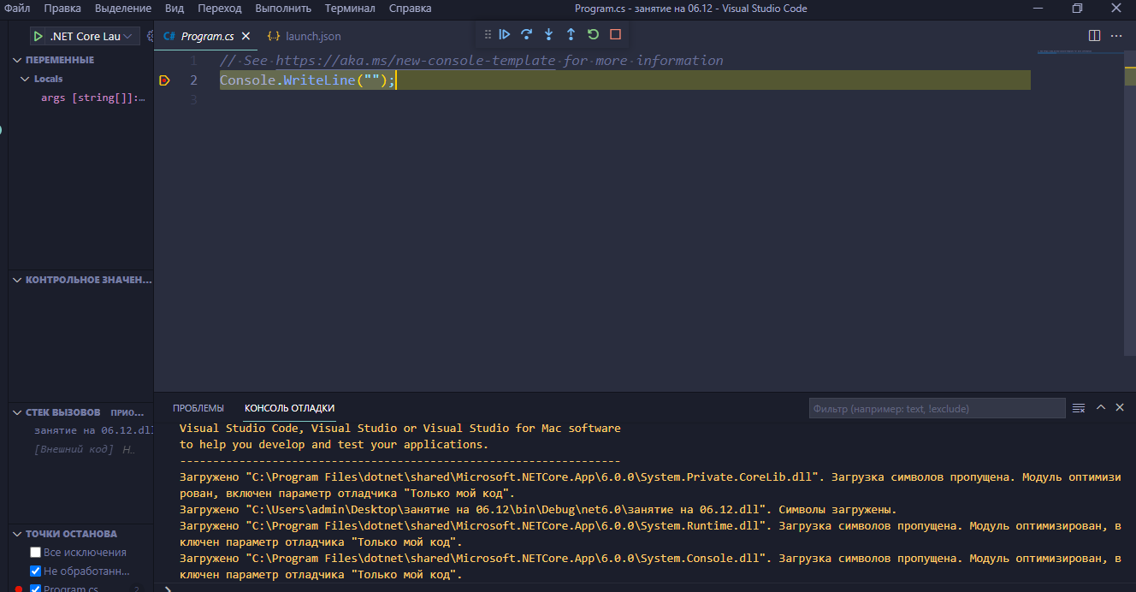

*Приложение Ж*

*Выполнение работ по разработке сервисной части программы*

